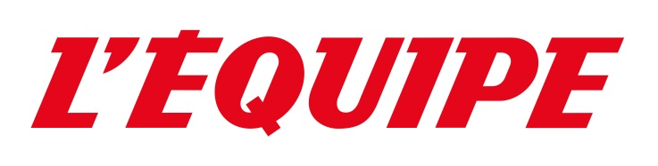

N° 1 de l’information sportive, le groupe L’Équipe, Filiale du Groupe Amaury, édite les titres de presse : L’Équipe, L’Équipe Magazine, France Football, Vélo Magazine, ainsi que les sites et applis L’Equipe, francefootball.fr, et la chaine de télévision L’Équipe.

**Nous recherchons un(e) :**

**Editeur(trice) Photo / Iconographie**

**Missions**

Rattaché(e) aux Responsables / Adjoints du service Edition Photo, vous avez pour missions principales :

* Les recherches iconographiques pour les titres et supports du groupe L’Equipe, auprès des différentes sources (production interne, agences photo, photographes indépendants et réseaux sociaux), dans un cadre budgétaire et juridique défini et en lien avec la Cellule visuelle ;
* L’enregistrement, la sélection, l’indexation des productions internes et des images numérisées ;
* La numérisation, le traitement (retouches basiques, colorimétrie), le classement du fonds L’Equipe et la réalisation de tâches techniques annexes (sorties imprimantes, planches contact d’identités…).

**Profil**

* Diplômé(e) d’une école de documentaliste, de journalisme ou d’une école photo ;
* Rigueur, aptitude à travailler en équipe, curiosité, esprit d’initiative ;
* Maîtrise de l’outil Fotostation, Photoshop et Navigation Eidos ;
* Techniques de recherche iconographiques (notamment sources), de numérisation et d’indexation ;
* Très bonne connaissance de l’univers du sport (multisports) ;
* Culture de l’image (grammaire de l’image, sens du cadrage, rapport texte/image, technique photographique).

Poste en **CDD** à compter d’avril basé à Boulogne-Billancourt.

Horaires décalés (matinales, soirées, week-ends).

Statut Journaliste.

Nous vous prions de bien vouloir adresser votre candidature (CV + lettre de motivation) par email à : [**recrutement@lequipe.fr**](mailto:recrutement@lequipe.fr)

